1. 登入畫面

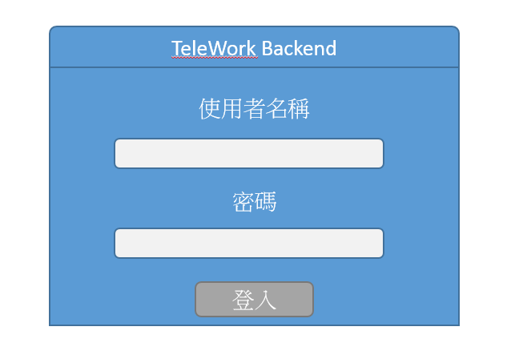

|  |  |  |  |
| --- | --- | --- | --- |
| **項目** | **名稱** | **說明** | **備註** |
| 1. | 使用者名稱 | 1. 驗證使用者名稱是否存在  2. 使用者名稱出錯顯示 “使用者名稱錯誤或不存在” |  |
| 2. | 密碼 | 1. 驗證密碼是否正確  2. 密碼錯誤時顯示 “密碼有誤，請檢查密碼” |  |
| 3. | 錯誤嘗試 | 1. 顯示錯誤輸入次數  2. 連續輸入超過五次錯誤，將無法登入，顯示 “您已超過嘗試次數，30分鐘後才能使用此帳號登入” | 1. 安全性檢核，失敗登入重複登入將會限制，重新開放登入為30分鐘後。  2. 惡意登入時，鎖定帳號，通知超級管理者。 |

2. 管理者設定

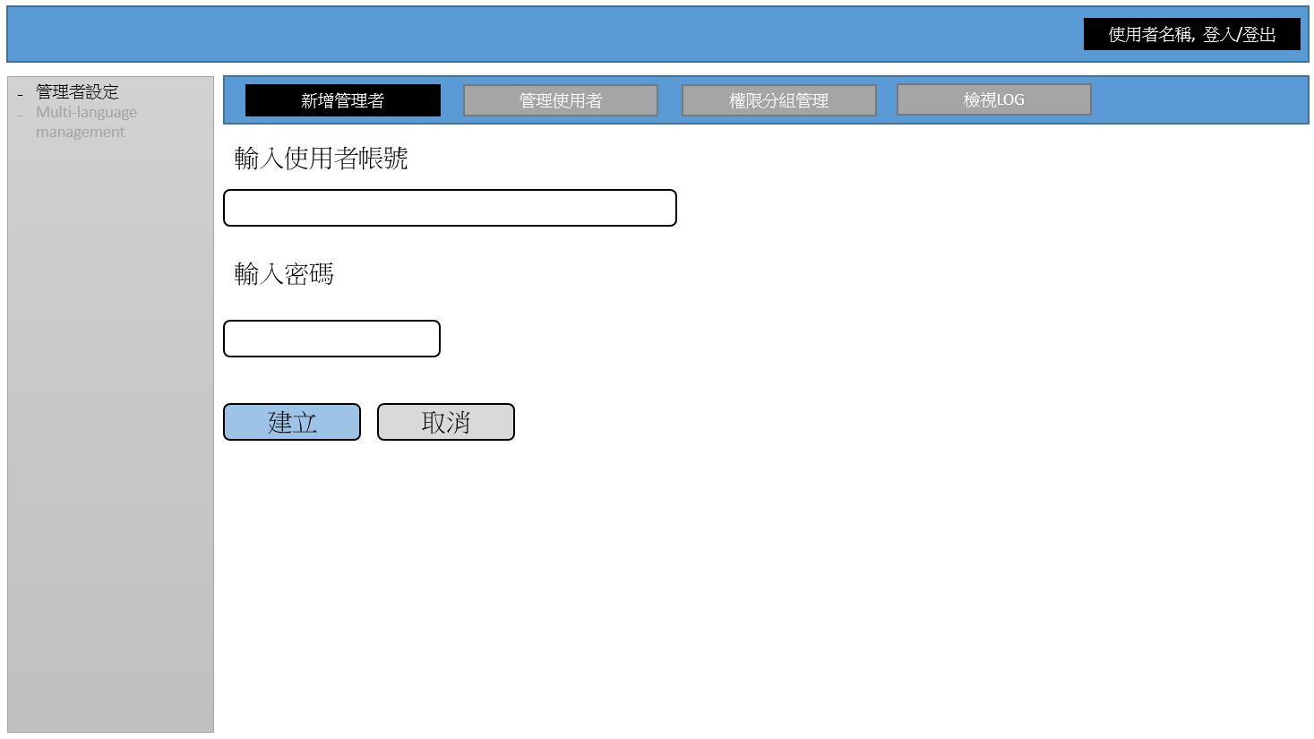

|  |  |  |  |
| --- | --- | --- | --- |
| **項目** | **名稱** | **說明** | **備註** |
| 1. | 新增管理者 | 1. 輸入登入的email帳號，設定密碼。  2. 建立後新增使用者至資料庫。 |  |
| 2. | 管理使用者 | 1. 新增完成的管理者需要透過權限設定決定可以控制的項目。  2. LEVEL: 只定特定管理者的使用權限。  3. ACTIVE: 設定是否啟用/關閉特定管理者，active為啟用，inactive為不啟用。  4. DELETE: 徹底刪除管理者帳號。 |  |
| 3. | 權限分組管理 | 1. 權限列表: 顯示目前權限類別。點擊類別名稱可進行編輯類別可控制的項目組合。  2. 停用/啟用:停用或啟用特定權限組合。  3. 刪除:刪除特定類別組合。  4. 建立權限組合: 輸入名稱，勾選可以控制的項目除存後便可以建立權限組合清單。 |  |
| 4. | 檢視Log | 1. 登入時間: 記錄活動產生的時間，yyyy/mm/dd  2. IP: 記錄登入者所使用的IP位址。  3. 使用者名稱: 顯示登入者的使用者名稱(EMAIL)  4. 活動記錄: 顯示操作紀錄。 |  |

3. 語系設定

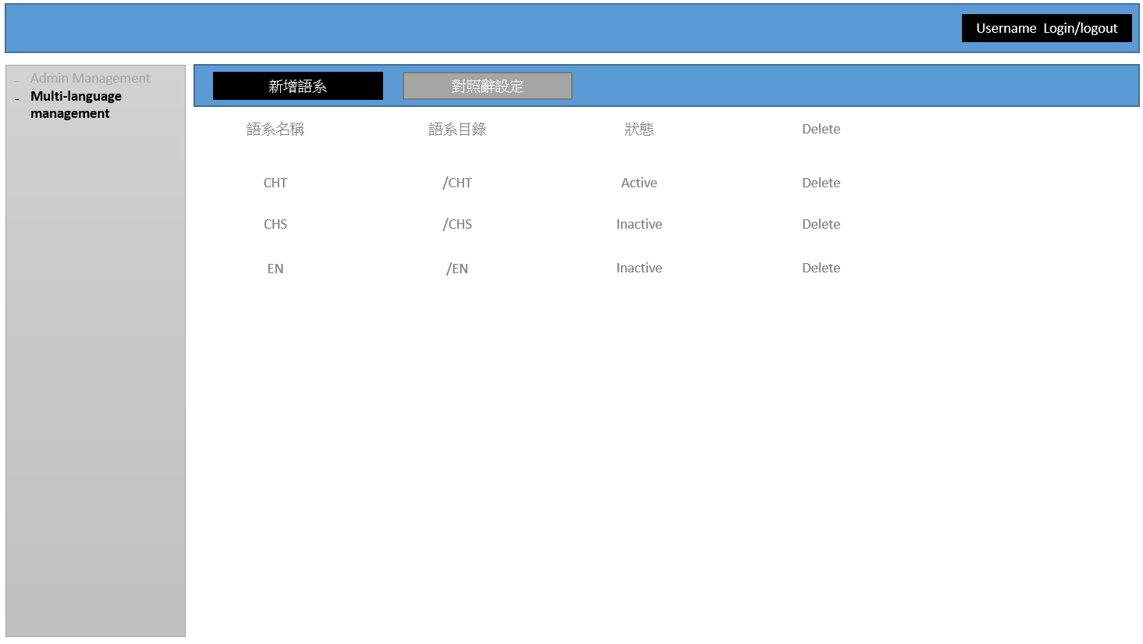

|  |  |  |  |
| --- | --- | --- | --- |
| **項目** | **名稱** | **說明** | **備註** |
| 1. | 新增語系 | 1. 語系名稱: 顯示語系的名稱。  2. 語系目錄: 設定語系對應資料庫的目錄路徑。  3. 狀態: 設定是否啟用特定語系。  4. 刪除: 刪除特定語系，刪除並不會實際刪除資料庫資料，只是不顯示在後台管理內。 |  |
| 2. | 對照辭設定 | 1. 編輯: 下載對照辭表(EXCEL檔或CVS檔)  2. 上傳: 編輯完對應檔後上傳  3. 更新: 上傳完成，必須按下更新，才會進行字詞檔設定。  4. 刪除: 刪除特定對照辭。 |  |

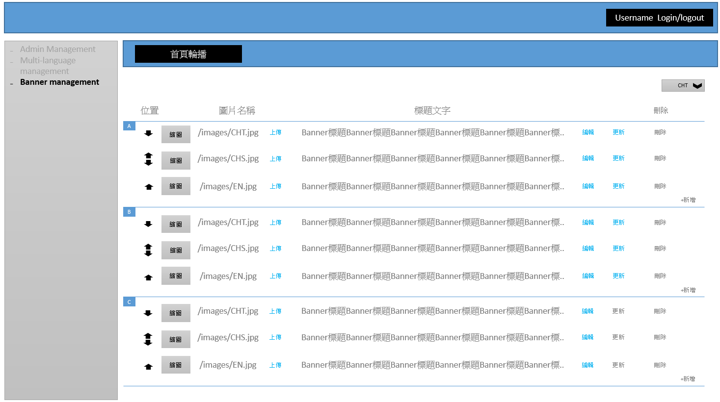

|  |  |  |  |
| --- | --- | --- | --- |
| **項目** | **名稱** | **說明** | **備註** |
| 1. | 縮圖 | 1. 顯示上傳後圖片的縮圖  2. 點開可顯示原圖 |  |
| 2. | 位置 | 1. 可改變順序  2. 按下「箭頭下」往下一個順序，按下「箭頭上」，為往上一個順序。 |  |
| 3. | 圖片名稱 | 1. 圖片在伺服器上的名稱 |  |
| 4. | 上傳 | 1. 按下上傳選擇要上傳的圖片  2. 上傳格式限定.jpg |  |
| 5. | 編輯 | 按下編輯可輸入標題文字，或是重新更改輸入文字 |  |
| 6. | 更新 | 1. 按下更新才會進行前端頁面得更新 |  |
| 7. | 刪除 | 1. 刪除所選定的那一個Banner |  |
| 8 | 新增 | 1. 新增特定區域內的一組新的Banner |  |

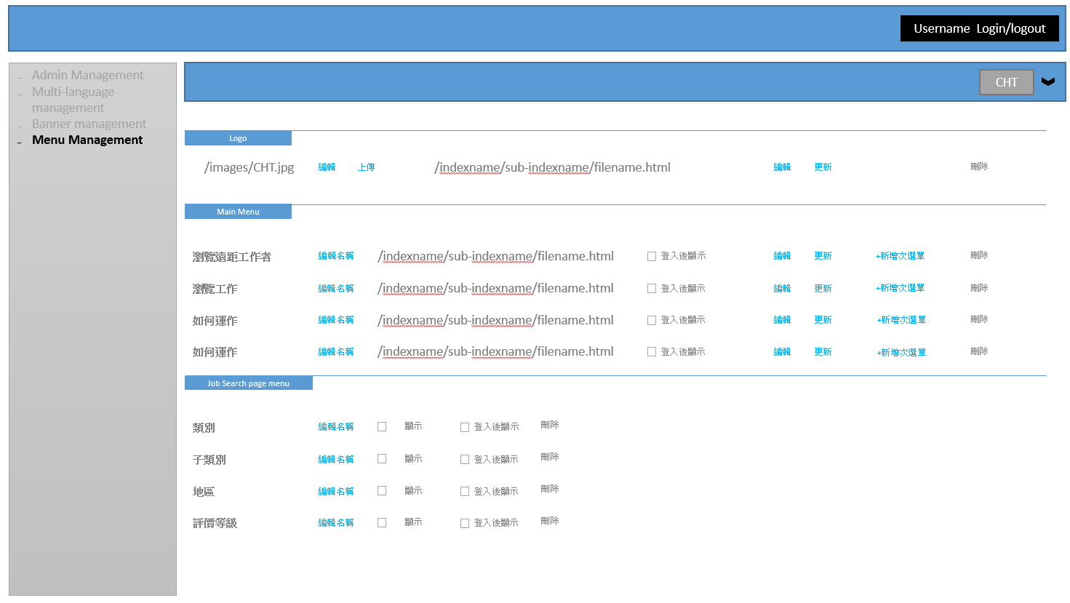

|  |  |  |  |
| --- | --- | --- | --- |
| **項目** | **名稱** | **說明** | **備註** |
| 1. | Logo | 1. 顯示圖片在伺服器上的路徑和名稱  2. 按下編輯可重新上傳Logo  3. 編輯連結，按下可以設定Logo的連結  4. 按下更新，才會進行前端頁面得更新  5. 刪除，刪除後將會使Logo檔消失 |  |
| 2 | Main menu | 1. 按下編輯名稱，可進行名稱編輯  2. 登入後顯示，如果有勾。在使用者還沒有登入前不會看到這一組Menu  3. 刪除，刪除特定一組的Menu  4. 更新，按下後，前端頁面才會進行更動。  5. 新增次選單，在第一層Menu下再新增第二層的選單內容。  6. 刪除，刪除一組特定的Menu。 |  |
| 3. | Job search menu | 1. 編輯名稱，編輯搜尋工作業面上側邊欄的項目名稱  2. 顯示，未勾選，則不會再前端頁面顯示。  3. 登入後顯示，使用者必須登入後才會看到這個Menu  4. 刪除，刪除特定一組的選單。 |  |

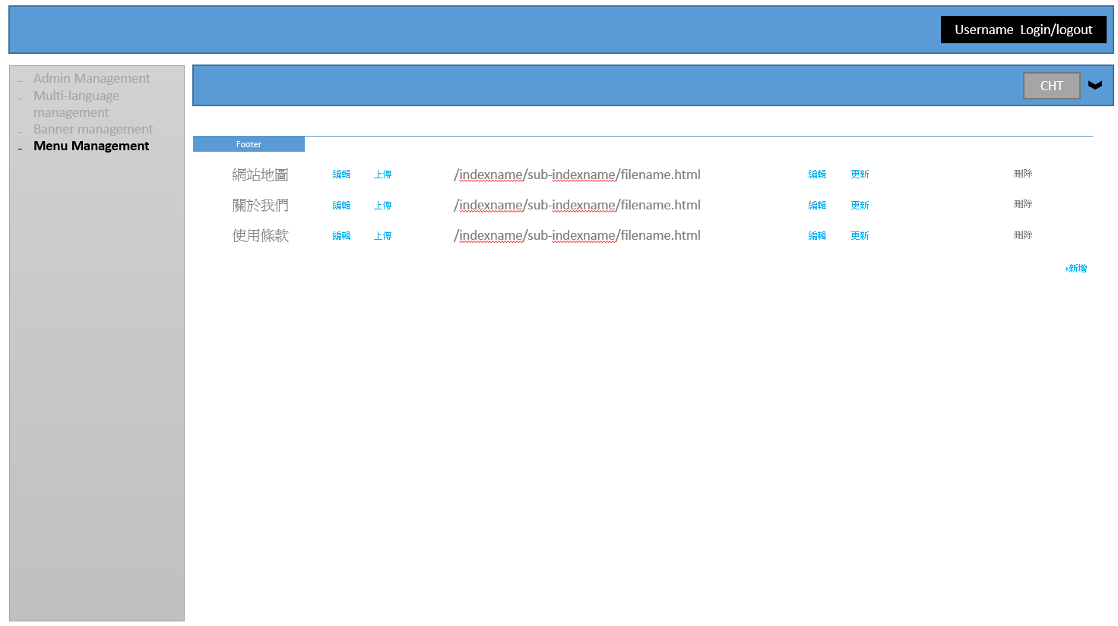

|  |  |  |  |
| --- | --- | --- | --- |
| **項目** | **名稱** | **說明** | **備註** |
| 1. | 編輯 | 1. 編輯項目名稱 |  |
| 2 | 上傳 | 1. 如果項目為圖片，可上傳圖片做為項目名稱。  2. 圖片格式限定為.jpg |  |
| 3. | 編輯連結 | 1. 編輯項目的連結導向  2. 按下更新後前端頁面才會進行變動。 |  |
| 4. | 刪除 | 1. 刪除一組特定的項目 |  |
| 5. | 新增 | 1. 新增一組特定的footer項目 |  |

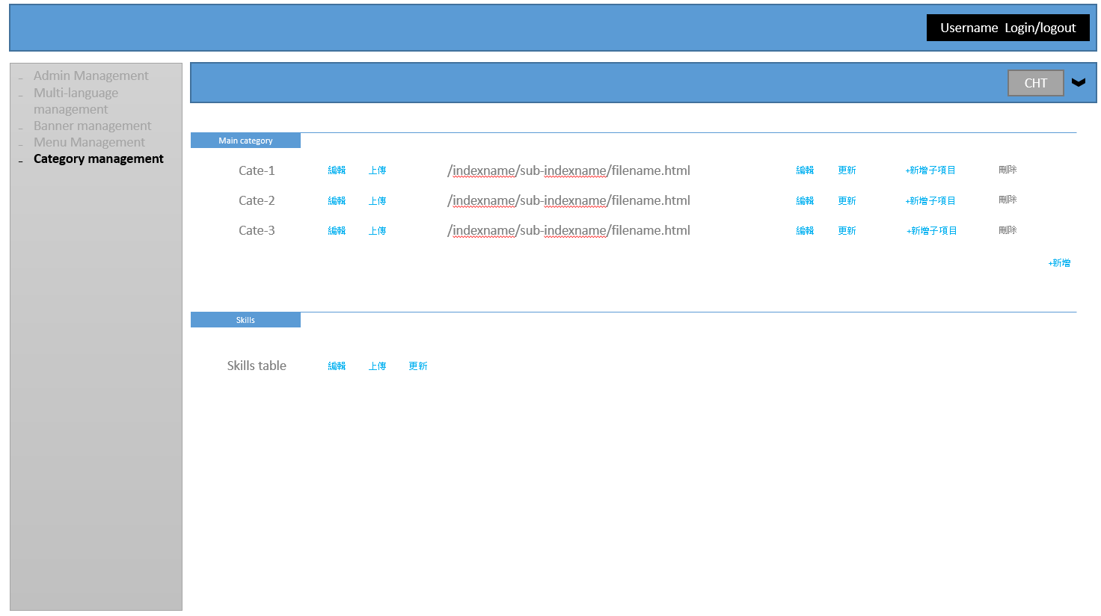

|  |  |  |  |
| --- | --- | --- | --- |
| **項目** | **名稱** | **說明** | **備註** |
| 1. | Cate-1 | 1. 編輯，編輯類別顯示名稱  2. 編輯類別對應的連結  3. 更新，更新後前端頁面才會進行更動  4. 新增次類別，新增主類別下的子類別。  5. 刪除，刪除特定一組的主類別或是子類別。  6. 新增，新增一組主類別。 |  |
| 2 | Skills | 1. 編輯，按下編輯後才會顯示下載整個skill table  2. 上傳，編輯完的skill table需要先上傳  3. 更新，按下更新之後才會進行資料庫的skill的變更 |  |

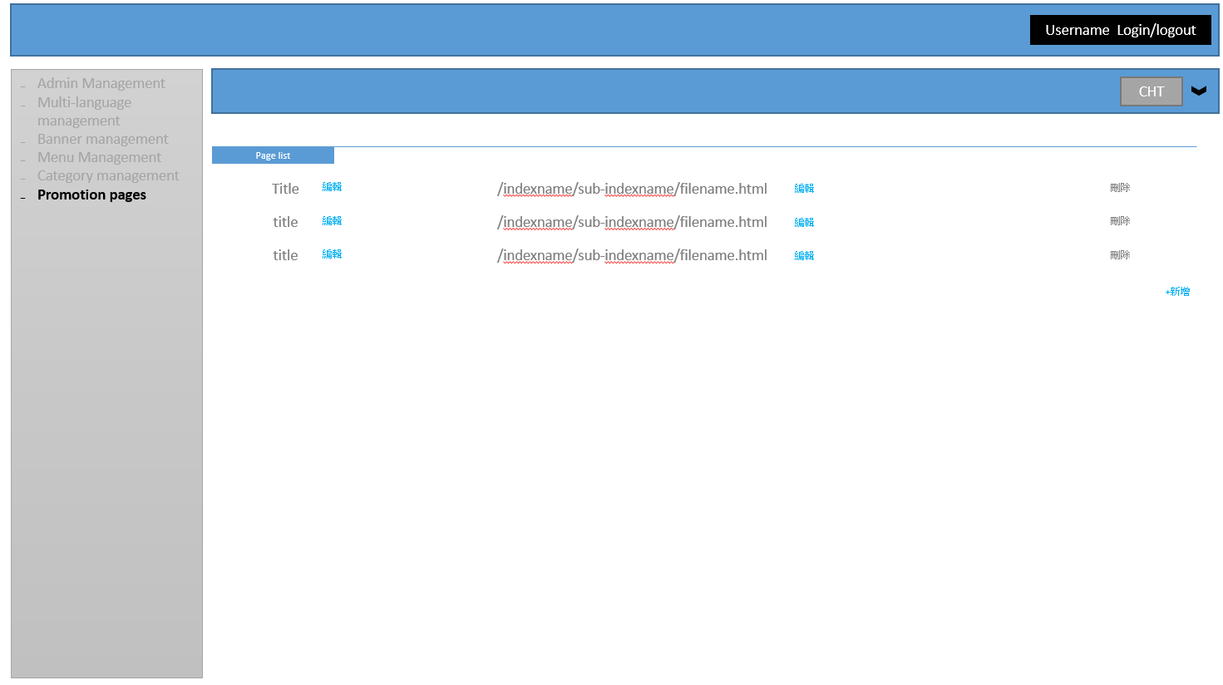

|  |  |  |  |
| --- | --- | --- | --- |
| **項目** | **名稱** | **說明** | **備註** |
| 1. | Title | 1. 顯示頁面名稱  2. 編輯，按下後可以編輯頁面顯示的名稱 |  |
| 2 | Link / path | 1. 顯示頁面所在存的路徑  2. 按下編輯可進行檔案名稱，變換路徑 |  |
| 3. | 刪除 | 刪除頁面 |  |
| 4. | 新增 | 新增一個新的頁面 |  |

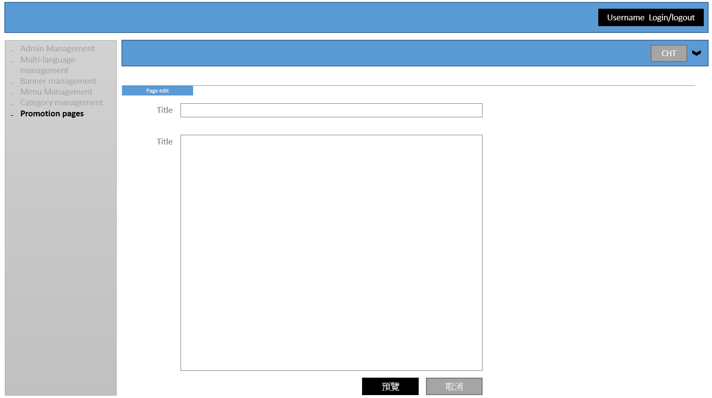

|  |  |  |  |
| --- | --- | --- | --- |
| **項目** | **名稱** | **說明** | **備註** |
| 1. | Title | 1. 輸入標題 |  |
| 2 | content | 1. Html編輯器  2. 按下預覽，可以檢視目前編輯的內容  3. 預覽後才能進行儲存 |  |

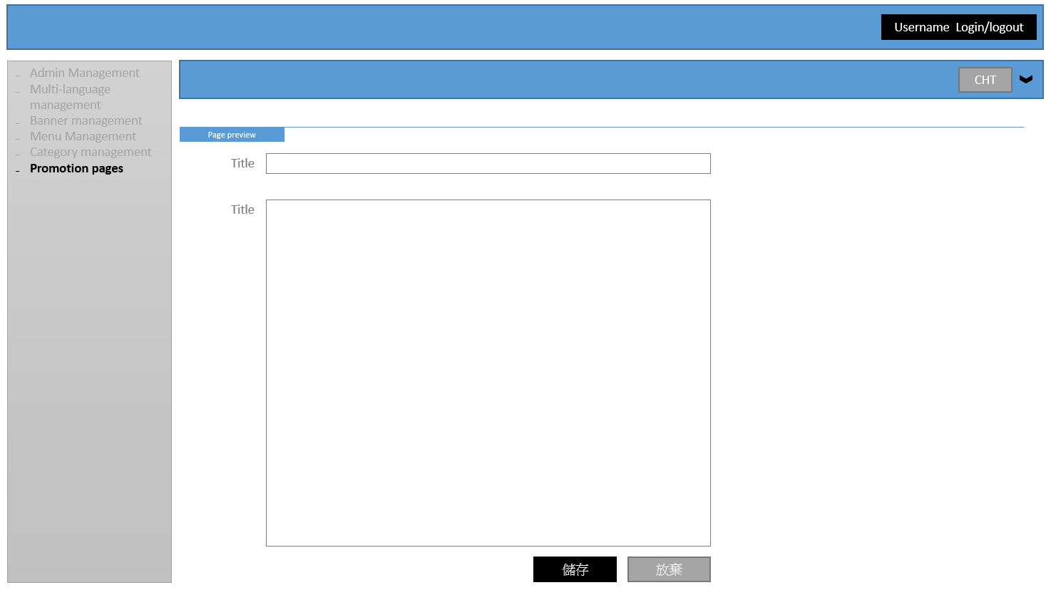

返回編輯

|  |  |  |  |
| --- | --- | --- | --- |
| **項目** | **名稱** | **說明** | **備註** |
| 1. | 預覽畫面 | 1. 儲存，確認內容無誤，進行儲存  2. 返回編輯，再次修改內容。 |  |

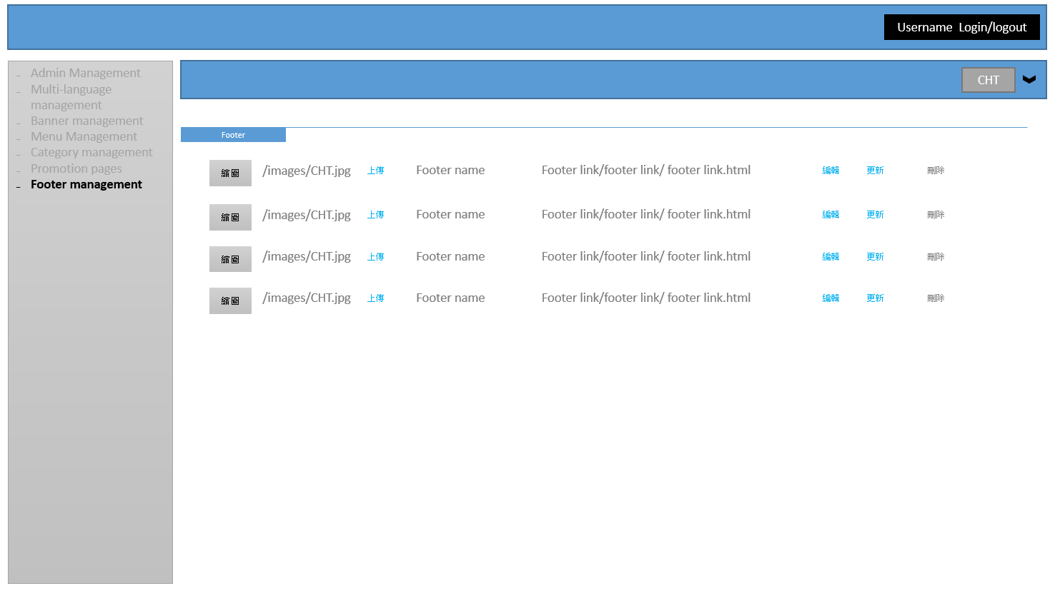

|  |  |  |  |
| --- | --- | --- | --- |
| **項目** | **名稱** | **說明** | **備註** |
| 1. | 縮圖 | 1. 顯示某個footer項目的縮圖(如果有圖片的)  2. 上傳，上傳圖片檔，格式限定為jpg, png, gif  3. footer name，項目名稱。按下編輯後可以進行footer名稱、對應連結，按下更新後才會進行前端頁面的變動。  4. 刪除，刪除footer項目。 |  |

Module management

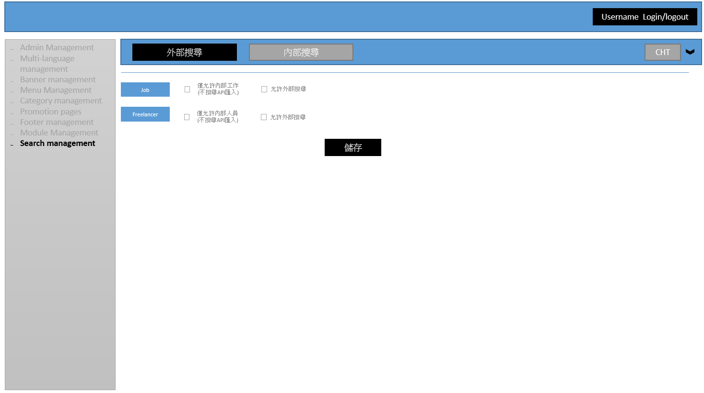

|  |  |  |  |
| --- | --- | --- | --- |
| **項目** | **名稱** | **說明** | **備註** |
| 1. | 外部搜尋 | 1. Job，允許外部搜尋，讓外部搜尋引擎可以進行網站內的工作搜尋。如果「允許外部搜尋」沒有勾選，則無法讓外部搜尋引擎進行搜尋。  2. Freelancer，允許外部搜尋，讓外部搜尋引擎可以進行網站內的遠距工作者進行搜尋。如果「允許外部搜尋」沒有勾選，則無法進行外部搜尋引擎搜尋。 |  |

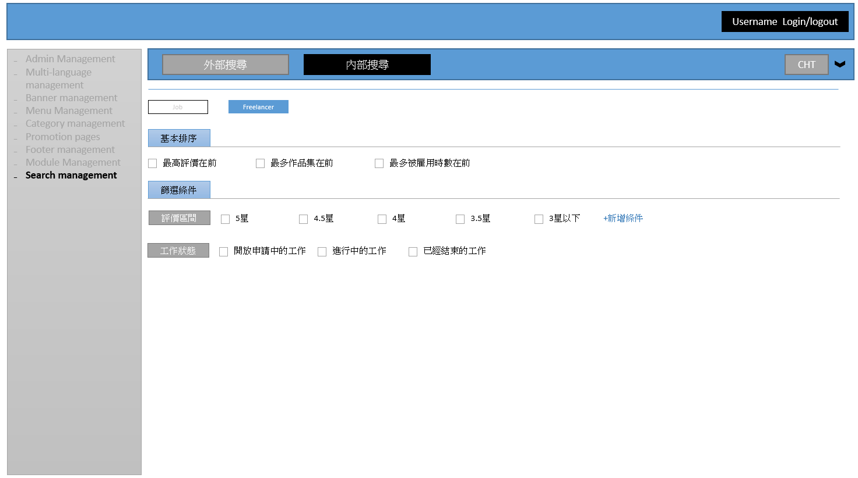

|  |  |  |  |
| --- | --- | --- | --- |
| **項目** | **名稱** | **說明** | **備註** |
| 1. | 內部搜尋 Freelancer | 1. 基本排序，網站內最初始化的搜尋排序條件設定。  2. 篩選條件，搜尋頁面側邊輔助搜尋的定義，可以自定評價，或是工作進行的狀態，有勾選的才會出現，未勾選的不會出現在搜尋頁面的側邊欄內。 |  |
| 2. | 內部搜尋 Job | 1. 基本排序，網站內最初始化的搜尋排序條件設定。  2. 篩選條件，未勾選的工作條件篩選企，就不會出現在搜尋頁面的側邊欄上。 |  |

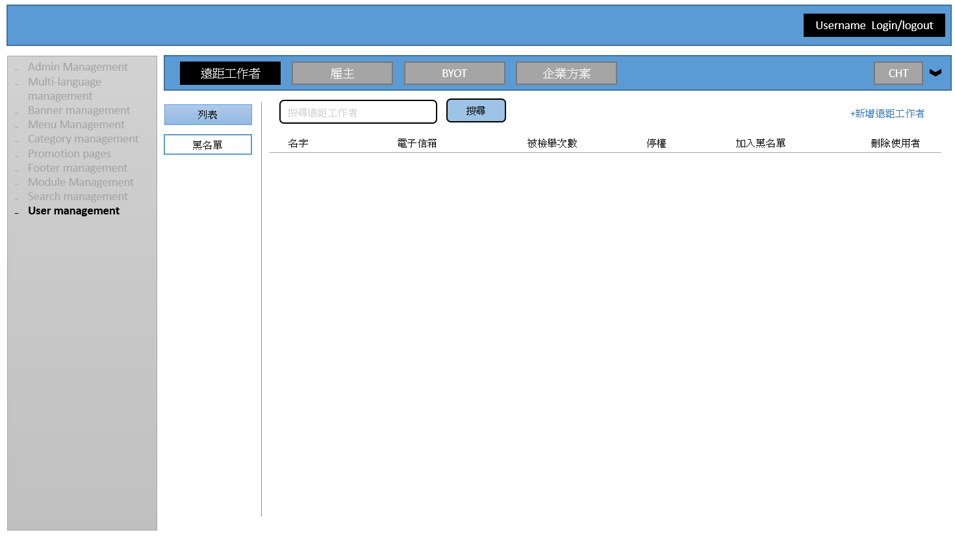

|  |  |  |  |
| --- | --- | --- | --- |
| **項目** | **名稱** | **說明** | **備註** |
| 1. | 遠距工作者－列表 | 1. 搜尋，搜尋特定關鍵字的站內使用者，搜尋完成後會出現在列表內  2. 名字，使用者在站內使用的名字。  3. 電子信箱，使用者在站內所註冊的電子信箱。  ４. 被檢舉次數，使用者被其他舉報的次數。  5.　停權，「設定」，按下後可以設定停權狀態，設定選項有「停權」、「解除」。  6. 加入黑名單，按下＋後，會將使用者列入黑名單。  7. 刪除使用者，刪除使用者將會真實刪除使用者在資料庫上的資料。 |  |
|  |  |  |  |

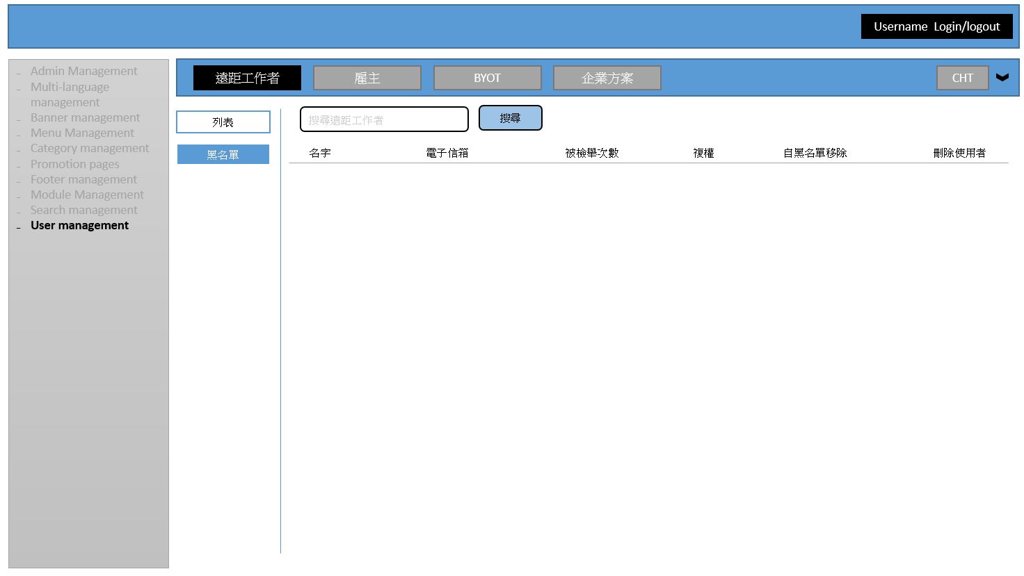

|  |  |  |  |
| --- | --- | --- | --- |
| **項目** | **名稱** | **說明** | **備註** |
| 1. | 遠距工作者－黑名單 | 1. 搜尋，搜尋特定關鍵字的站內使用者，搜尋完成後會出現在列表內  2. 名字，使用者在站內使用的名字。  3. 電子信箱，使用者在站內所註冊的電子信箱。  ４. 被檢舉次數，使用者被其他舉報的次數。  5.　復權，「設定」，按下後可以設定停權狀態，設定選項有「停權」、「解除」。  6. 加入黑名單，按下＋後，會將使用者列入黑名單。  7. 刪除使用者，刪除使用者將會真實刪除使用者在資料庫上的資料。 |  |
|  |  |  |  |

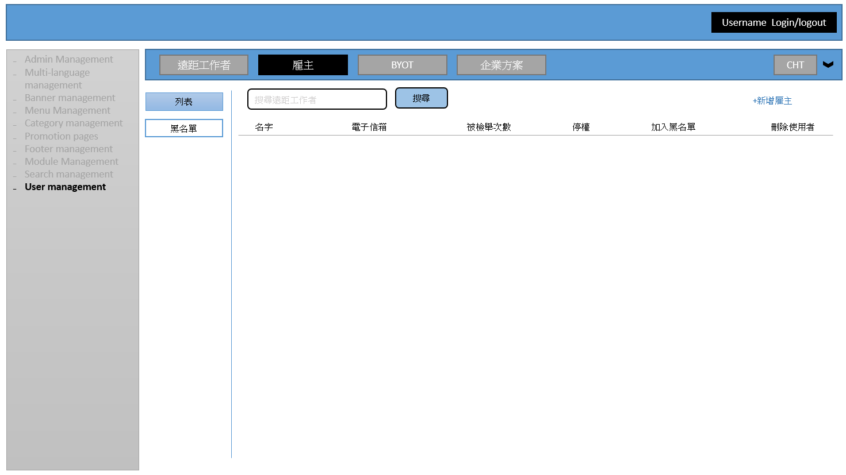

|  |  |  |  |
| --- | --- | --- | --- |
| **項目** | **名稱** | **說明** | **備註** |
| 1. | 雇主－黑名單 | 1. 搜尋，搜尋特定關鍵字的站內使用者，搜尋完成後會出現在列表內  2. 名字，使用者在站內使用的名字。  3. 電子信箱，使用者在站內所註冊的電子信箱。  ４. 被檢舉次數，使用者被其他舉報的次數。  5.　復權，「設定」，按下後可以設定停權狀態，設定選項有「停權」、「解除」。  6. 加入黑名單，按下＋後，會將使用者列入黑名單。  7. 刪除使用者，刪除使用者將會真實刪除使用者在資料庫上的資料。 |  |
|  |  |  |  |

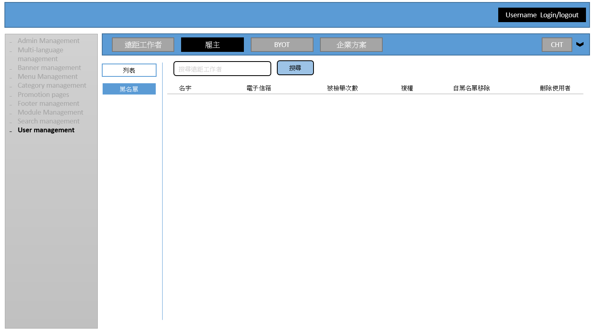

|  |  |  |  |
| --- | --- | --- | --- |
| **項目** | **名稱** | **說明** | **備註** |
| 1. | 雇主－黑名單 | 1. 搜尋，搜尋特定關鍵字的站內使用者，搜尋完成後會出現在列表內  2. 名字，使用者在站內使用的名字。  3. 電子信箱，使用者在站內所註冊的電子信箱。  ４. 被檢舉次數，使用者被其他舉報的次數。  5.　復權，「設定」，按下後可以設定停權狀態，設定選項有「停權」、「解除」。  6. 加入黑名單，按下＋後，會將使用者列入黑名單。  7. 刪除使用者，刪除使用者將會真實刪除使用者在資料庫上的資料。 |  |
|  |  |  |  |

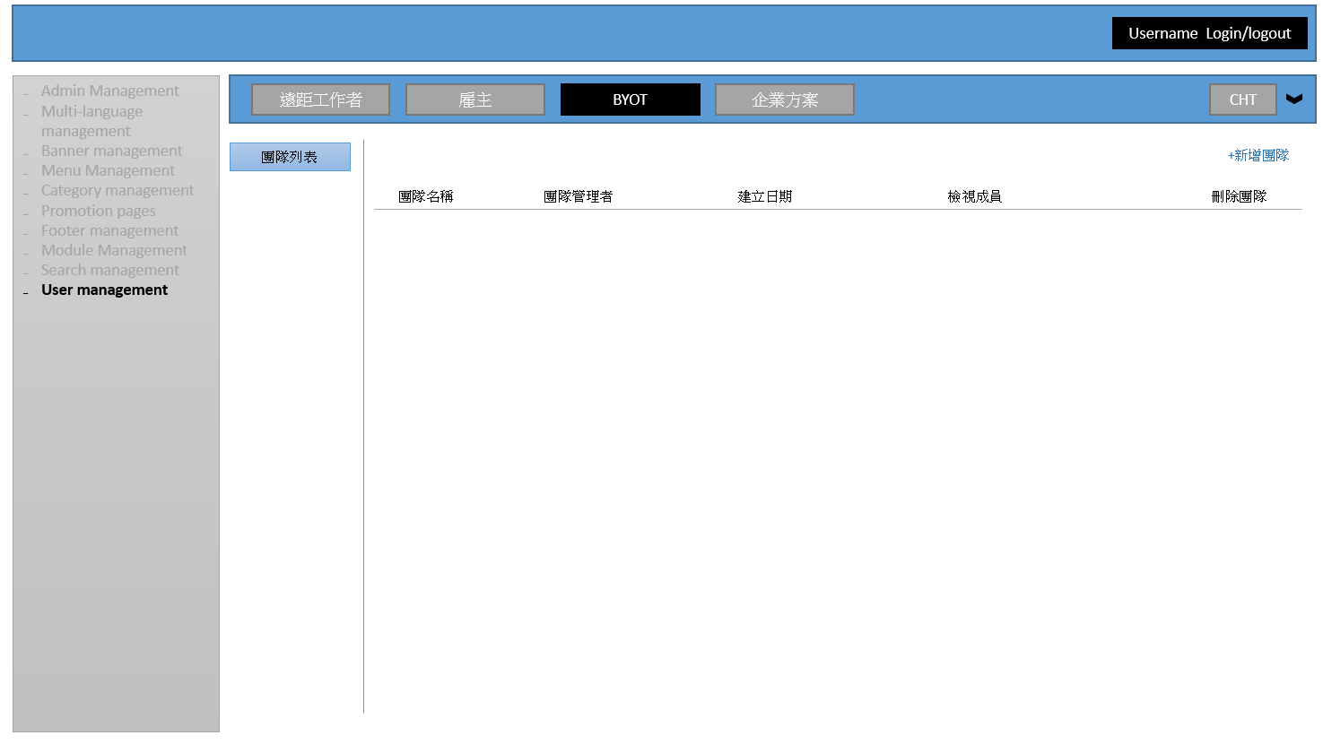

|  |  |  |  |
| --- | --- | --- | --- |
| **項目** | **名稱** | **說明** | **備註** |
| 1. | BYOT | 1. 新增團隊，新增一個新的團隊至列表內。  2. 團隊名稱，顯示團隊的名稱。  3. 團隊管理者，新增一個或多個管理者至團隊內。  4. 建立日期，顯示團隊被建立的日期  5. 檢視成員，「檢視」團隊內所有成員，或「新增」成員至團隊。  6. 刪除團隊，刪除特定一個團隊。 |  |
|  |  |  |  |

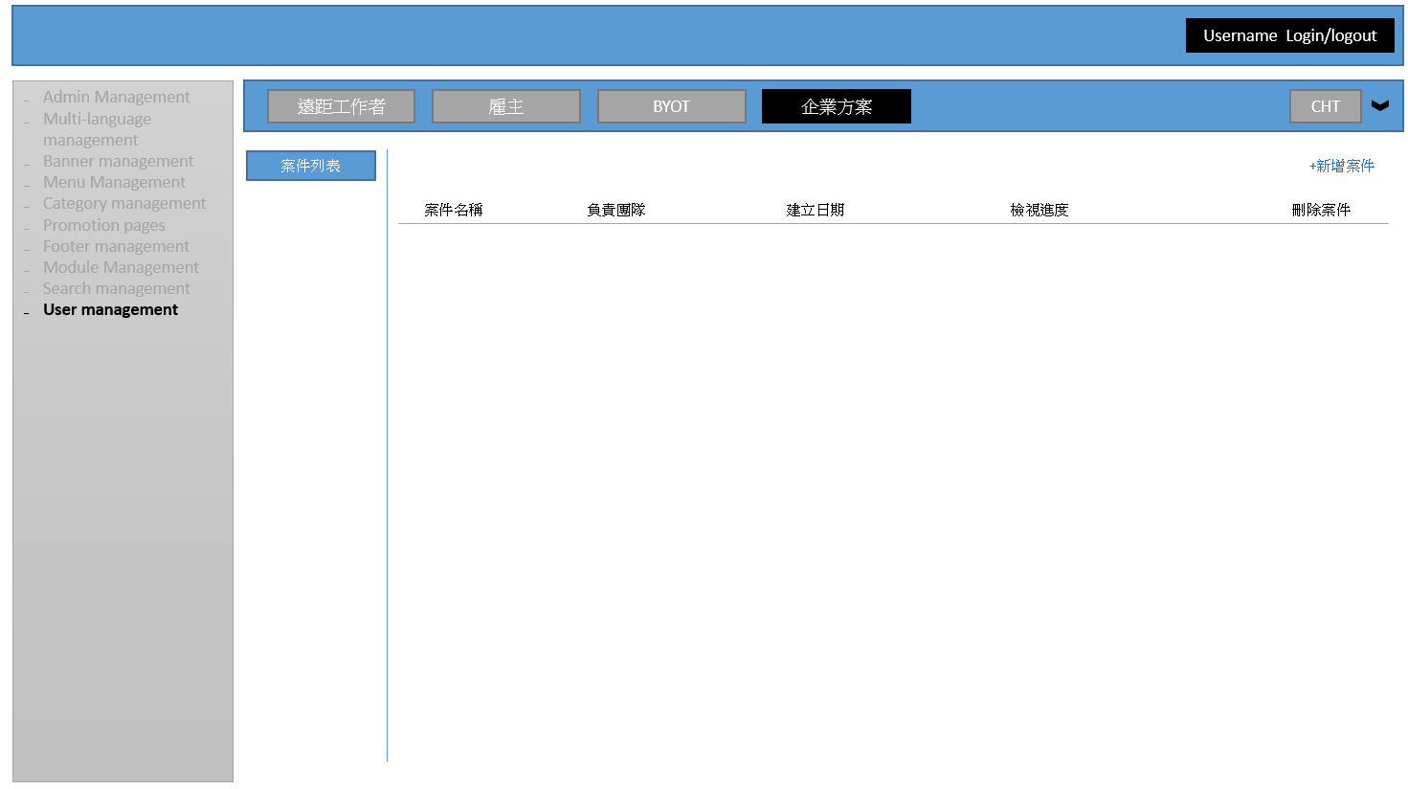

|  |  |  |  |
| --- | --- | --- | --- |
| **項目** | **名稱** | **說明** | **備註** |
| 1. | 企業解決方案 | 1. 新增案件，新增一個新的案件至列表內。  2. 案件名稱，顯示案件的名稱。  3. 負責團隊，新增一個或多個管理者至團隊內。  4. 建立日期，顯示案件被建立的日期  5. 檢視進度，「檢視」網站上目前各個工作進度。  6. 刪除案件，刪除特定一個案件。 |  |
|  |  |  |  |

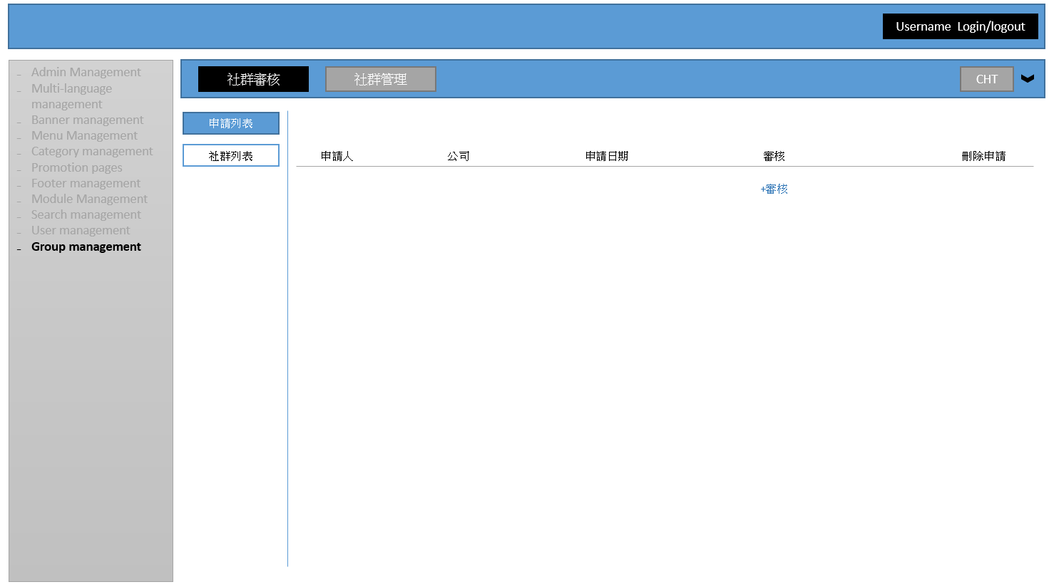

|  |  |  |  |
| --- | --- | --- | --- |
| **項目** | **名稱** | **說明** | **備註** |
| 1. | 社群審核 | 1. 申請人，顯示申請人的名字  2. 公司，顯示申請者的公司名稱  3. 申請日期，顯示申請提出的時間  4. 審核，審合特定一個社群申請，有「通過」、「不通過」。  5. 刪除申請，刪除特定一個的申請請求 |  |
|  |  |  |  |

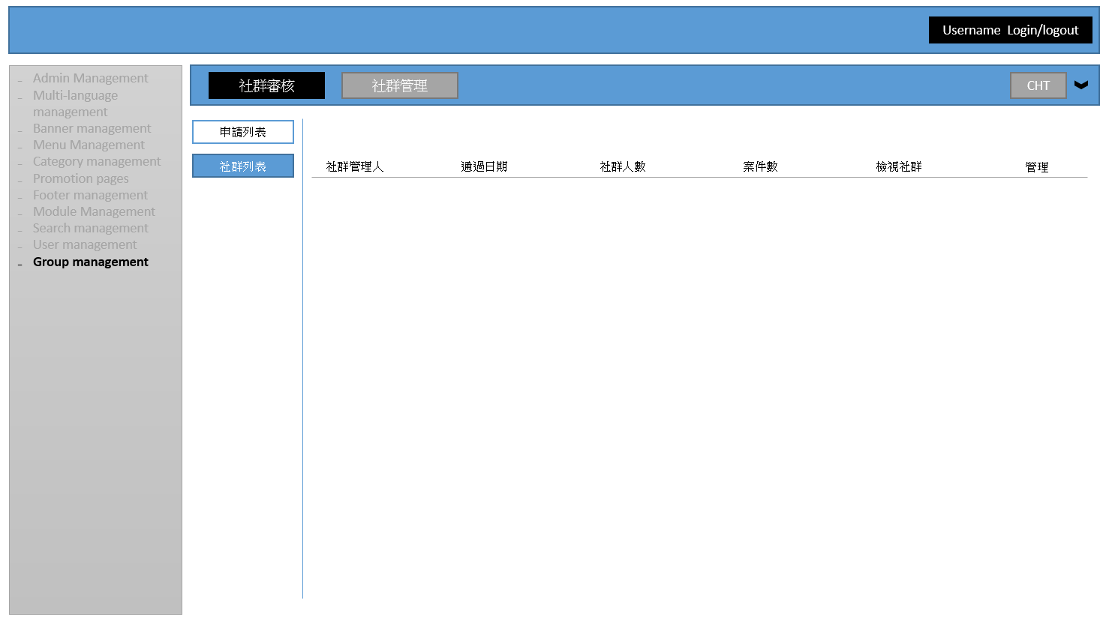

|  |  |  |  |
| --- | --- | --- | --- |
| **項目** | **名稱** | **說明** | **備註** |
| 1. | 社群列表 | （審核通過的申請會進入社群列表清單）  1. 管理人，顯示管理人（申請人）的名字  2. 通過日期，顯示社群建立的時間  3. 社群人數，顯示社群成員數，點擊後表列出所有社群成員清單。  4. 案件數，顯示目前在社群內的所有案件數量，點擊後列出所有案件的清單。  5. 檢視社群，開啟網站上社群的頁面。  6.　管理，設定社群的管理者即是否將社群設定為不能朝暮新成員。 |  |
|  |  |  |  |

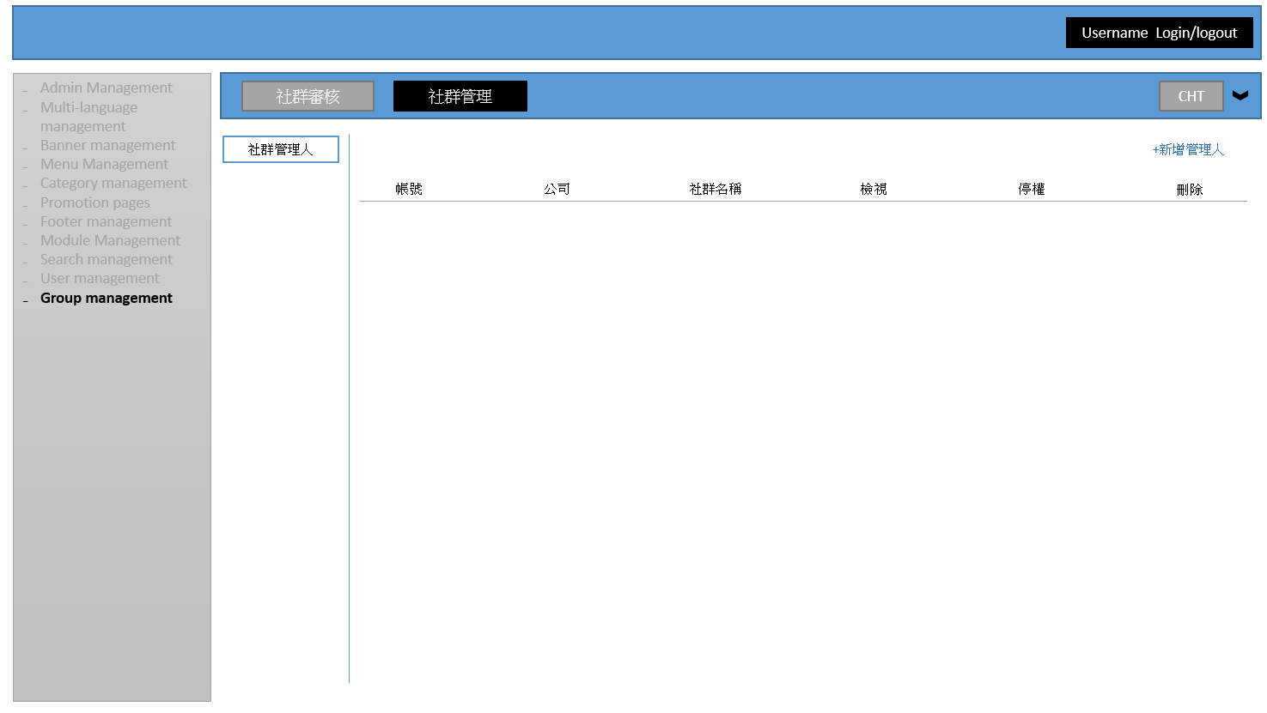

|  |  |  |  |
| --- | --- | --- | --- |
| **項目** | **名稱** | **說明** | **備註** |
| 1. | 社群管理人 | 1. 帳號，顯示管理人（申請人）的在網站上的帳號名稱  2. 公司，顯示管理人的公司名稱  3. 社群名稱，顯示管理人所負責的社群名稱。  4. 檢視，檢視網站上社群頁面。  5. 停權，停止特定社群管理人。  6. 刪除，刪除管理者。 |  |
|  |  |  |  |

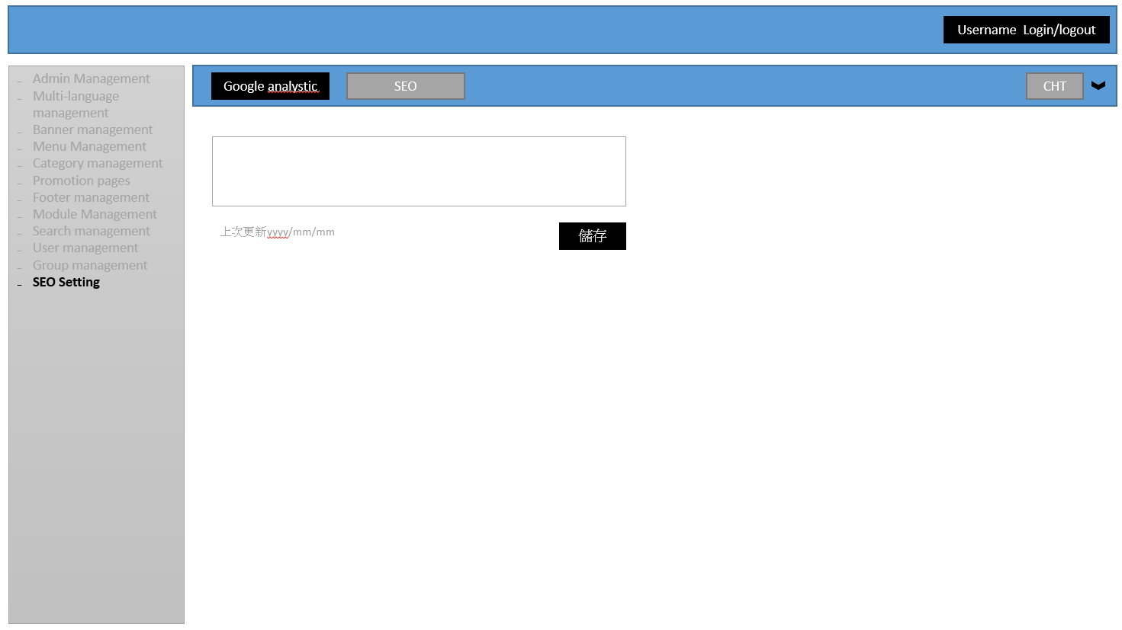

|  |  |  |  |
| --- | --- | --- | --- |
| **項目** | **名稱** | **說明** | **備註** |
| 1. | Google analystic | 1. 輸入google追蹤的code，儲存後前台頁面會跟著變動。 |  |
|  |  |  |  |

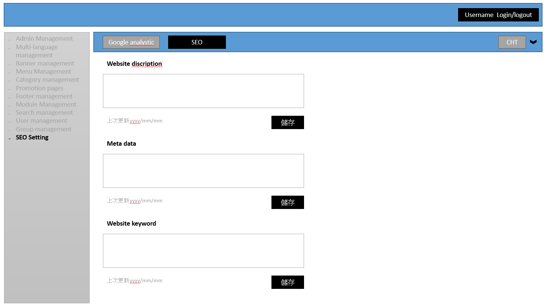

|  |  |  |  |
| --- | --- | --- | --- |
| **項目** | **名稱** | **說明** | **備註** |
| 1. | Website description | 1. 輸入網站描述，讓搜尋引擎所引時可以正確索引網站描述。 |  |
|  | Meta data | 2. 可以輸入不同的meta data讓搜尋引擎分類時可以正確索引。 |  |
|  | Website keyword | 3. 修改網站keyword，方便搜尋引擎針對關鍵字搜尋時的準確性。 |  |

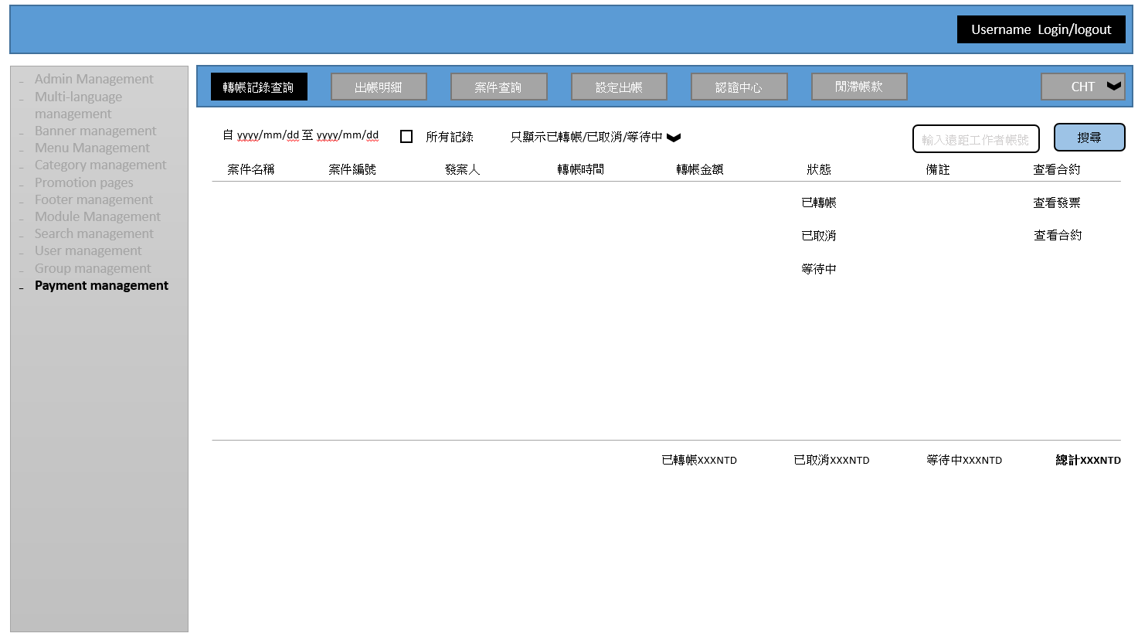

|  |  |  |  |
| --- | --- | --- | --- |
| **項目** | **名稱** | **說明** | **備註** |
| 1. | 搜尋 | 1. 輸入使用者帳號搜尋索有案件的轉帳紀錄。 |  |
|  | 選擇日期 | 1. 過濾特定日期區間內的案件。  2. 所有記錄，同時顯示已轉帳、已取消、等待中，的記錄。  3. 只顯示，過濾只顯示「已取消」「已轉帳」「等待中」的記錄 |  |
|  | 案件列表 | 1. 案件名稱，顯示案件開案時的名稱。  2. 案件編號，顯示案件的系統流水號。  3. 發案人，顯示發案雇主名稱。  4. 轉帳時間，顯示轉帳完成的時間。  5. 轉帳金額顯示交易金額。  6. 狀態顯示案件的狀態。  7. 備注，顯示使用者的備註內容。  8. 查看合約，查看網站上的合約資料。 |  |

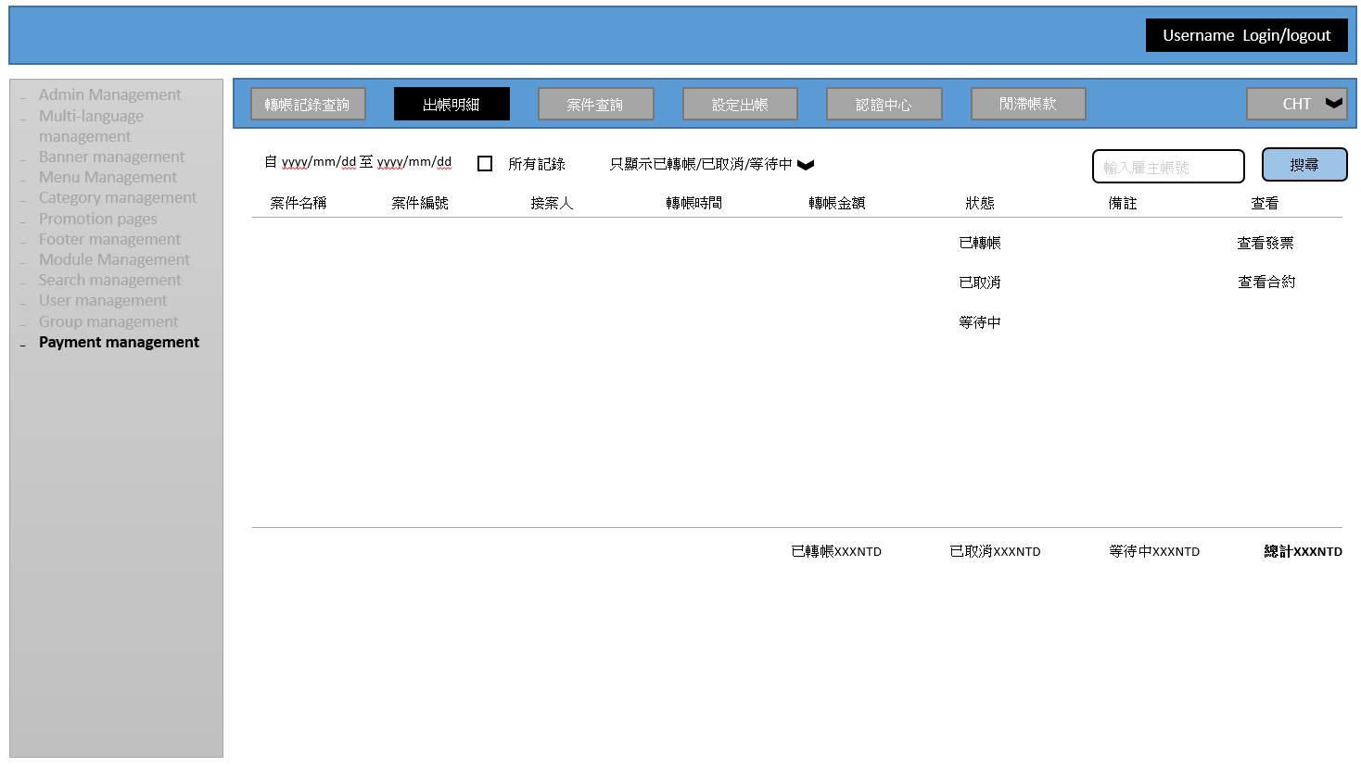

|  |  |  |  |
| --- | --- | --- | --- |
| **項目** | **名稱** | **說明** | **備註** |
| 1. | 搜尋 | 1. 輸入雇主帳號搜尋索有案件的轉帳紀錄。 |  |
|  | 選擇日期 | 1. 過濾特定日期區間內的案件。  2. 所有記錄，同時顯示已轉帳、已取消、等待中，的記錄。  3. 只顯示，過濾只顯示「已取消」「已轉帳」「等待中」的記錄 |  |
|  | 案件列表 | 1. 案件名稱，顯示案件開案時的名稱。  2. 案件編號，顯示案件的系統流水號。  3. 發案人，顯示發案雇主名稱。  4. 轉帳時間，顯示轉帳完成的時間。  5. 轉帳金額顯示交易金額。  6. 狀態顯示案件的狀態。  7. 備注，顯示使用者的備註內容。  8. 查看合約，查看網站上的合約或發票資料。 |  |

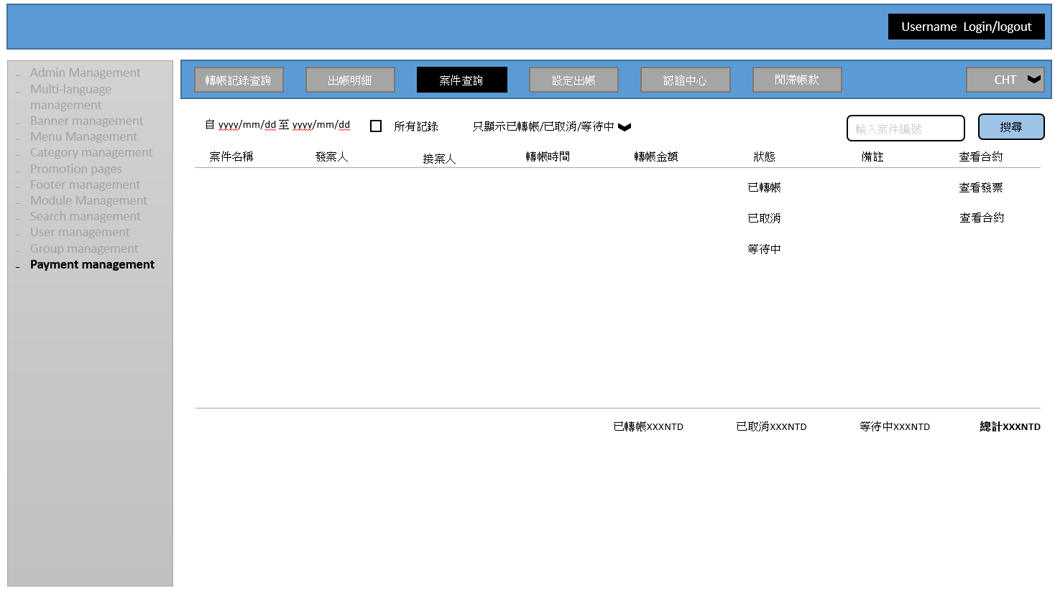

|  |  |  |  |
| --- | --- | --- | --- |
| **項目** | **名稱** | **說明** | **備註** |
| 1. | 搜尋 | 1. 輸入案件編號搜尋案件紀錄。 |  |
|  | 選擇日期 | 1. 過濾特定日期區間內的案件。  2. 所有記錄，同時顯示已轉帳、已取消、等待中，的記錄。  3. 只顯示，過濾只顯示「已取消」「已轉帳」「等待中」的記錄 |  |
|  | 案件列表 | 1. 案件名稱，顯示案件開案時的名稱。  2. 案件編號，顯示案件的系統流水號。  3. 發案人，顯示發案雇主名稱。接案人，顯示接案人名稱。  4. 轉帳時間，顯示轉帳完成的時間。  5. 轉帳金額顯示交易金額。  6. 狀態顯示案件的狀態。  7. 備注，顯示使用者的備註內容。  8. 查看合約，查看網站上的合約或發票資料。 |  |

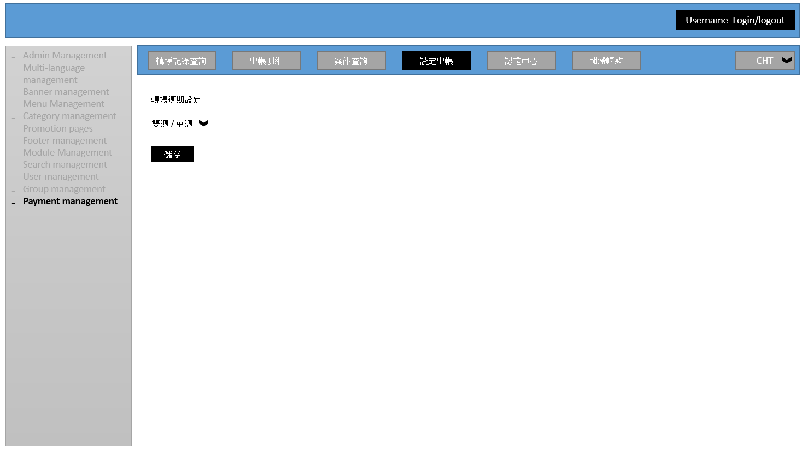

|  |  |  |  |
| --- | --- | --- | --- |
| **項目** | **名稱** | **說明** | **備註** |
| 1. | 設定轉帳週期 | 1. 設定時薪制的轉帳日期。 |  |

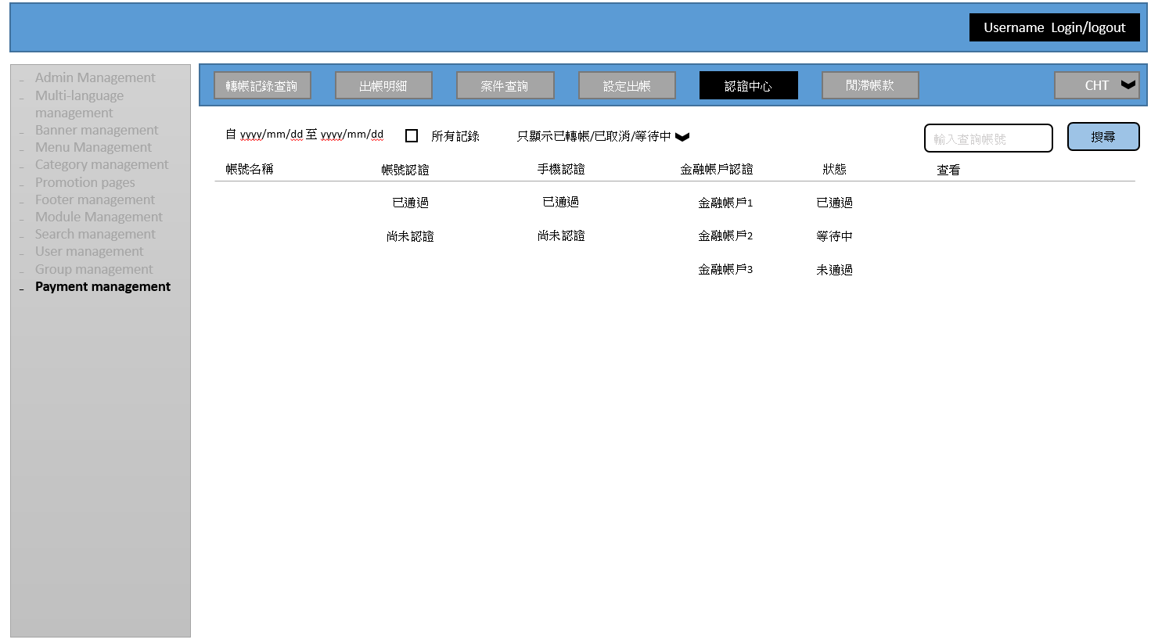

|  |  |  |  |
| --- | --- | --- | --- |
| **項目** | **名稱** | **說明** | **備註** |
| 1. | 搜尋 | 1. 搜尋特定使用者的認證狀態。 |  |
|  | 選擇日期 | 1. 過濾特定日期區間內的認證等待申請的狀態。  2. 所有記錄，同時顯示已認正、已取消、等待中，的記錄。  3. 只顯示，過濾只顯示「已認正」「已取消」「等待中」的記錄 |  |
|  | 案件列表 | 1. 帳號名稱，顯示提出認證的使用者名稱。  2. 帳號認證，顯示認證狀態。  3. 手機認證，顯示手機認證狀態。  4. 金融帳戶認證，顯示金融帳戶認證狀態。  5. 查看，打開網頁上使用者的資料 |  |

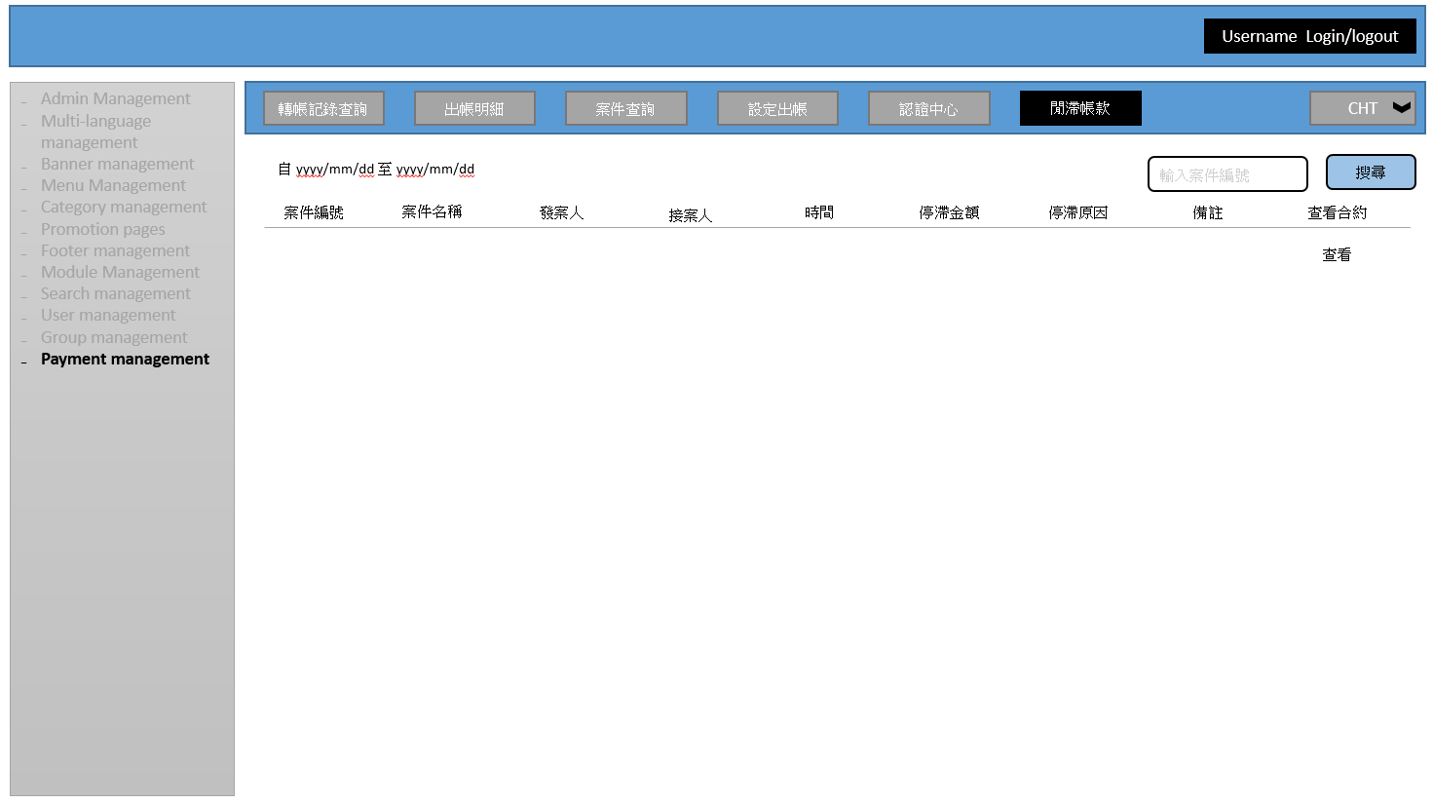

|  |  |  |  |
| --- | --- | --- | --- |
| **項目** | **名稱** | **說明** | **備註** |
| 1. | 搜尋 | 1. 搜尋特定案件。 |  |
|  | 選擇日期 | 1. 選擇特定日期內的呆帳案件 |  |
|  | 案件列表 | 1. 案件編號，顯示呆帳的案件流水號。  2. 案件名稱顯示案件的名稱。  3. 發案人，顯示發案人的雇主名稱。  4. 接案人，顯示接案的遠距工作者名稱。  5. 時間，顯示發案的時間。  6. 停滯金額，顯示尚未完成交易的金額。  7. 停滯原因，顯示沒有轉帳的原因。  8. 備註，顯示使用者填入的備註項目。  9. 查看合約，查看合約的內容。 |  |